生产（经营）企业平台
操作手册

深圳市全药网药业有限公司
二〇一九年八月

目录

一、会员注册 2
二、申请数字证书 3
三、维护会员资料 4
四、维护GMP、GSP资料 5
五、经营企业代理药品申请 6
六、产品信息维护 7
七、采购项目报名 8

一、会员注册

首次注册，企业进入全药网官网：www.quanyaowang.com，点击“GPO平台”，进入平台登录界面，点击免费注册，按要求填写后点击注册，进入临时会员信息完善界面，按要求填报后提交审核，*号为必填项，如下图：

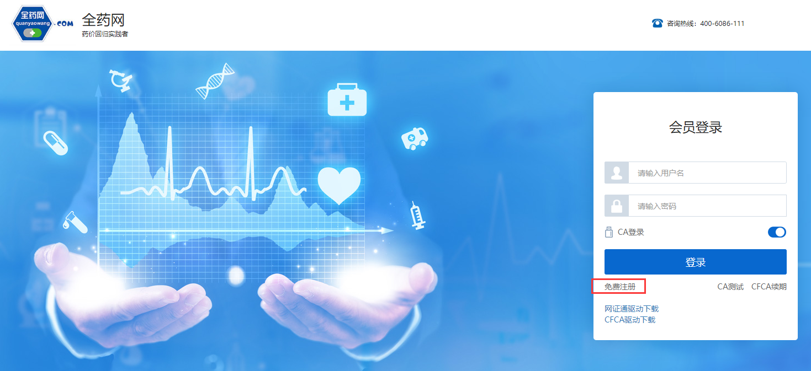
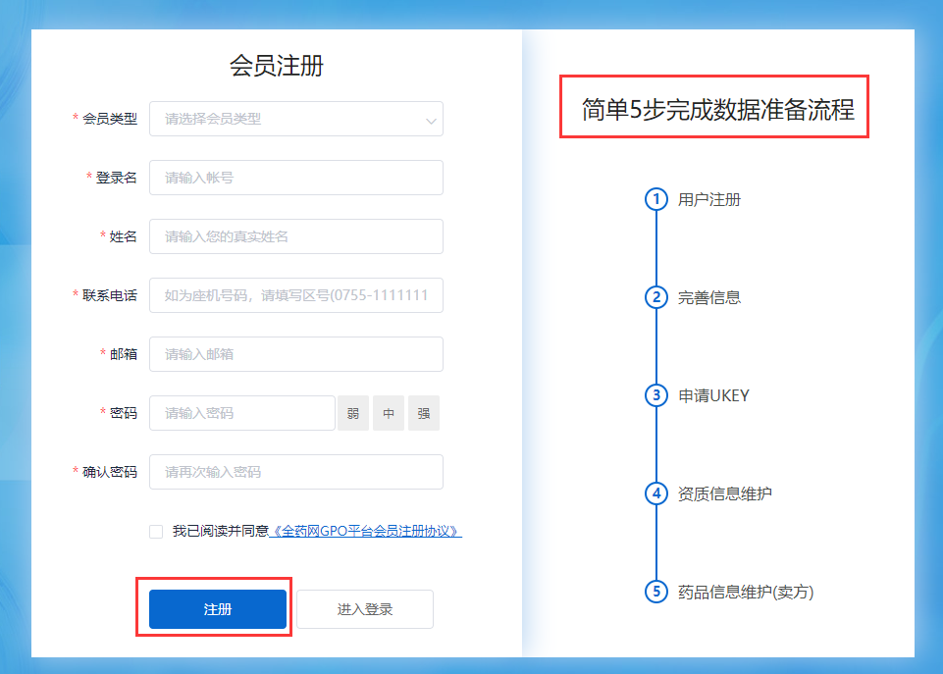
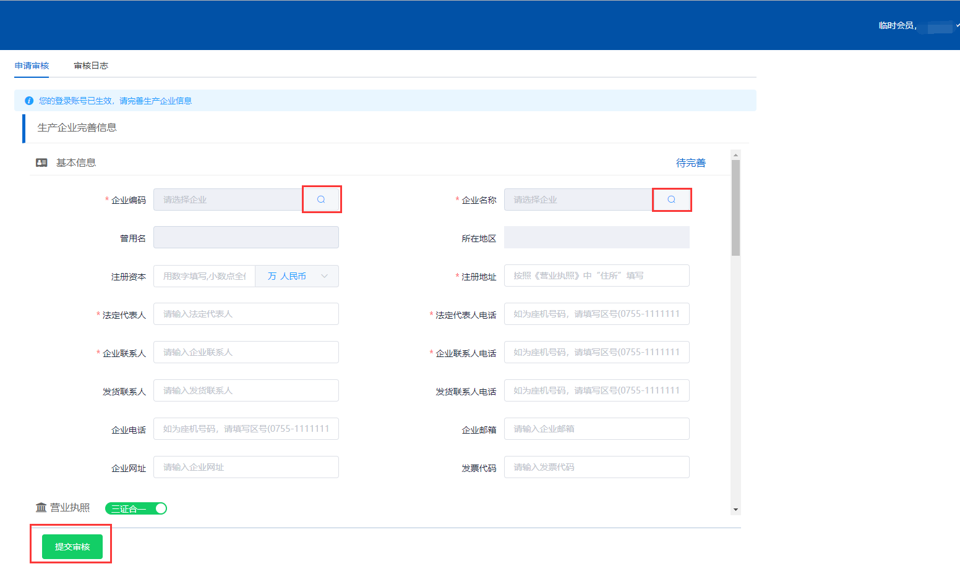

二、申请数字证书

用已注册的会员账号和密码登录平台，选择无需CA登录，进入平台后在UKEY管理项下选择UKEY申请（CFCA）,点击新增，按要求完成申请。如下图：

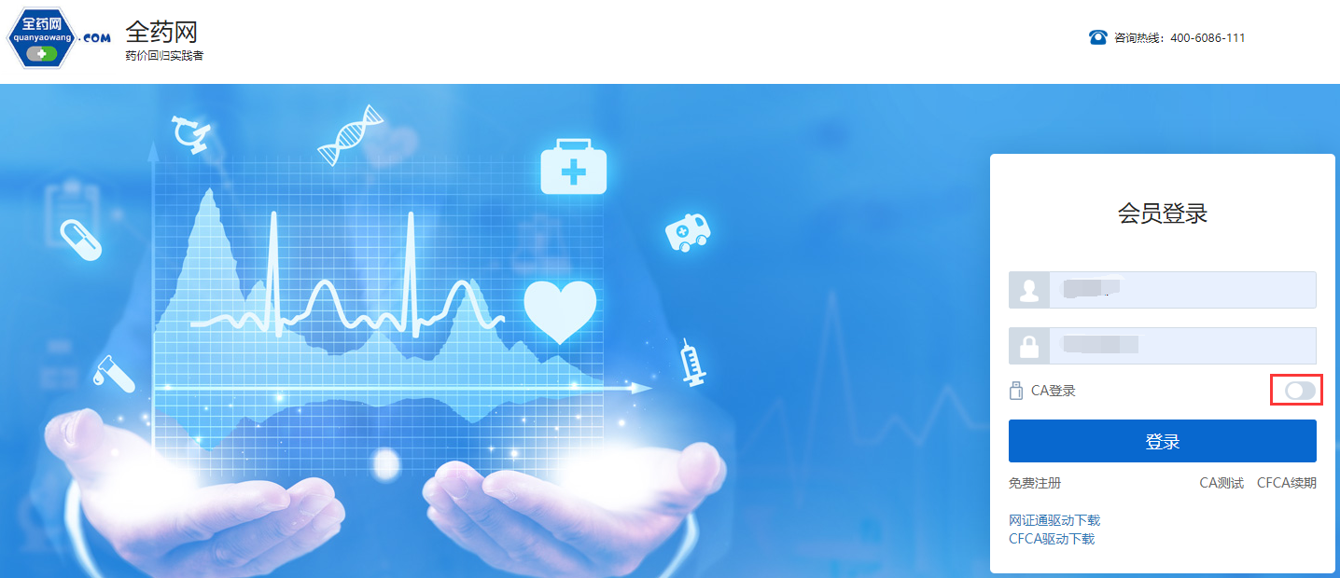

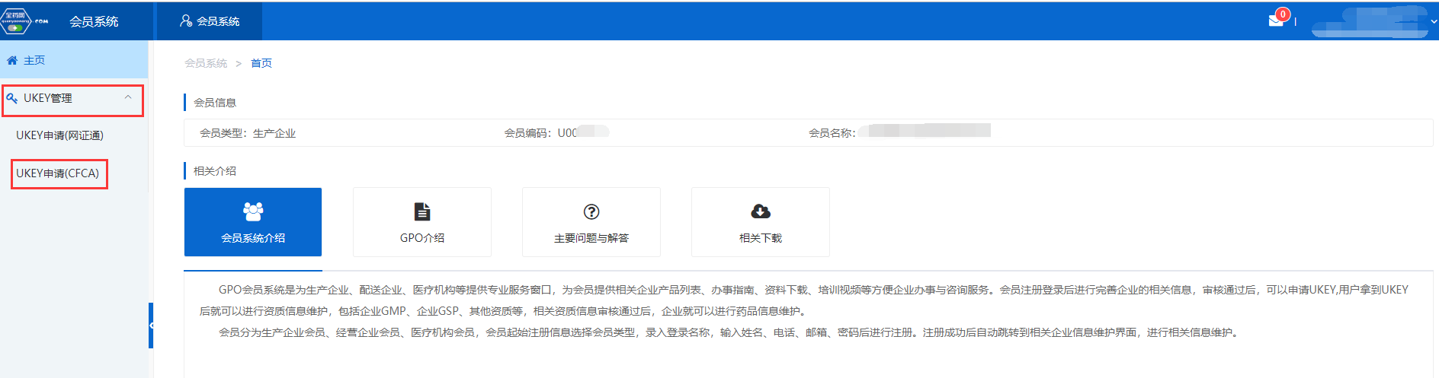

三、维护会员资料（会员系统-会员信息维护-生产企业或经营企业界面操作）

1.企业取得数字证书后，用数字证书登录平台：www.quanyaowang.com，点击“GPO平台”，选择CA登录，登录界面如下图：

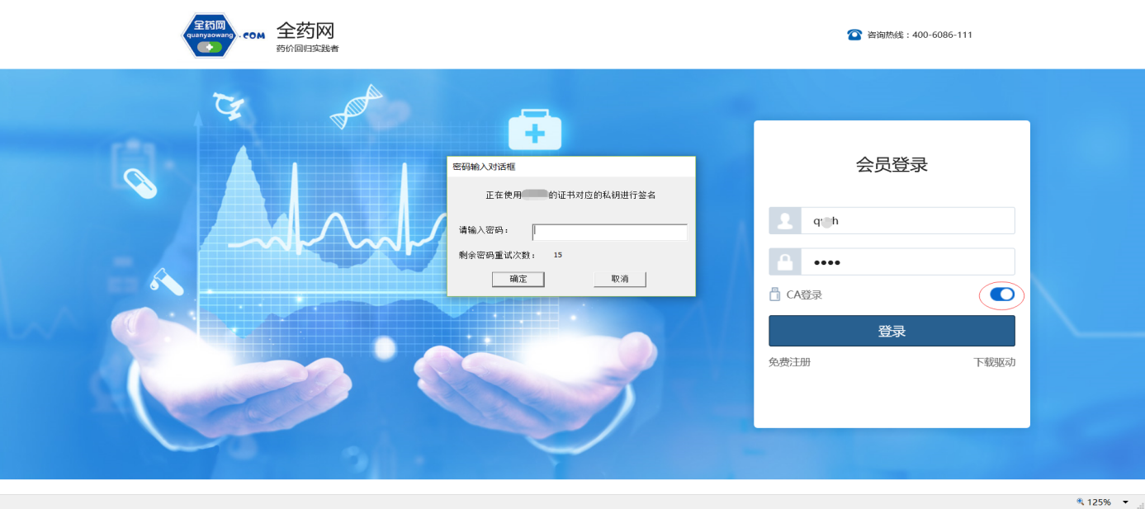

2.维护基础信息：完成后点保存/提交审核，保存/提交审核后的信息在“生产企业或经营企业审核表” 提交审核或查看，保存后审核状态为待提交，企业可点击操作继续修改后提交审核，提交审核后审核状态为待审核，企业不可操作，需等待审核完成。如下图：

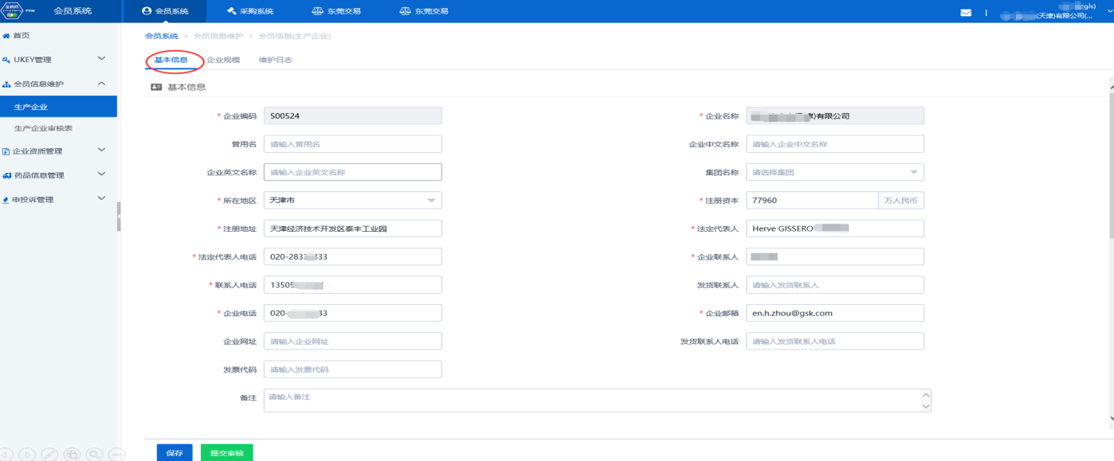

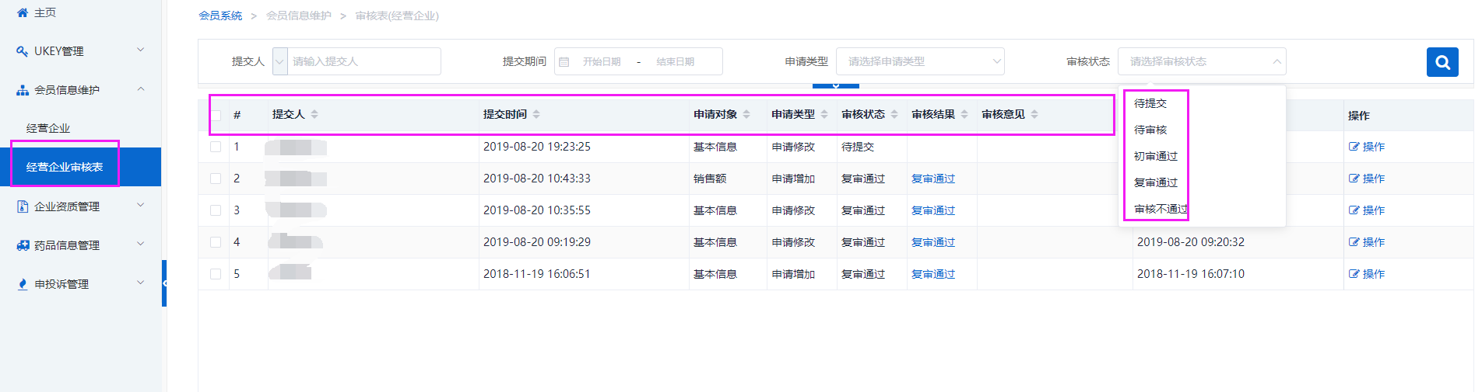

3.维护企业规模：点新增维护相关信息，完成后点保存提交审核。
（1）生产企业核对工信部排名信息，如有异议的通过申投诉处理
（2）经营企业、生产企业需维护上一年度（目前为2018年）企业销售额
如下图：

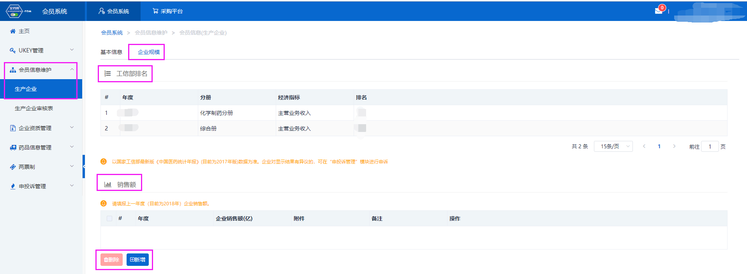

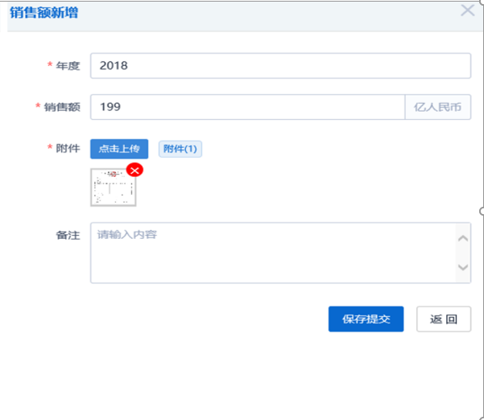

四、维护GMP、GSP资料（会员系统-企业资质管理-企业GMP管理/企业GSP管理处操作）

生产企业维护GMP、经营企业维护GSP,点击操作进入维护界面，点击保存/提交审核，生产企业需维护好GMP且审核通过后方可维护对应GMP的产品信息。

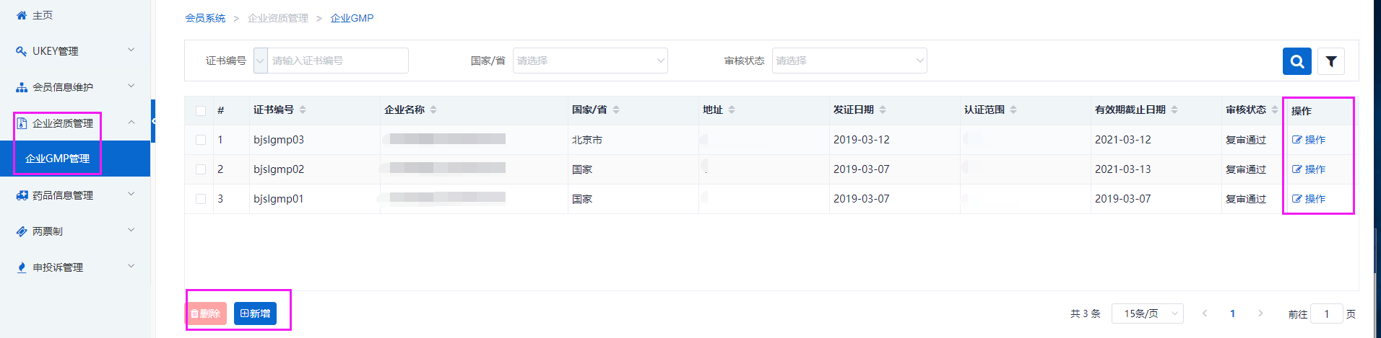

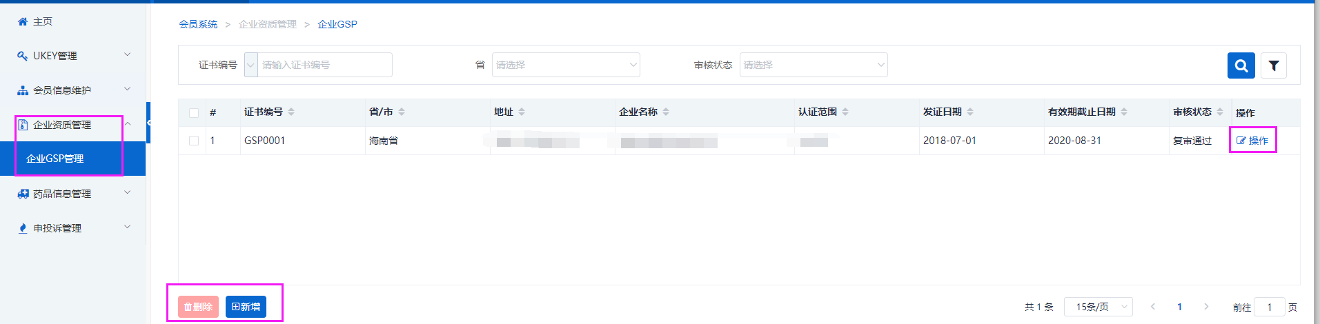

五、经营企业代理药品申请（会员系统-药品信息管理-代理药品申请处操作）

1.点击新增，新增代理申请；

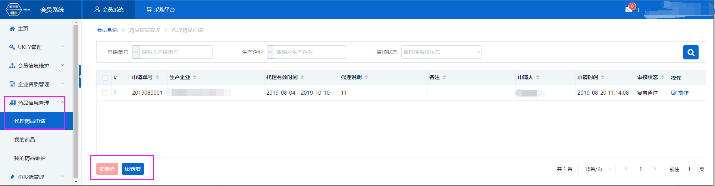

2.新增页面选择代理药品的生产企业，附件必须上传代理协议。点击“代理药品”按钮选择需要代理的药品，查询不到需要的代理药品，通过申投诉管理，上传相关药品信息，待申投诉处理完毕后，申请绑定。

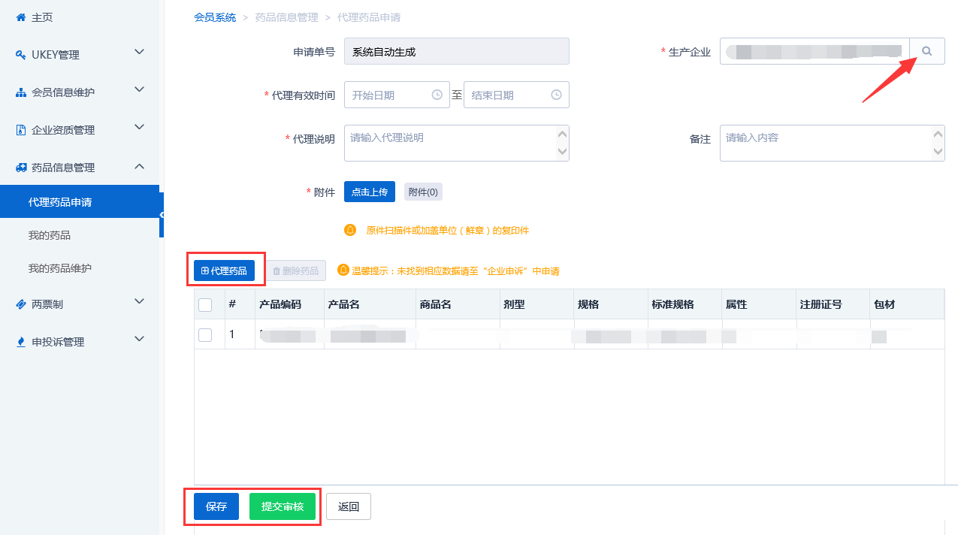

3.已保存/提交审核的代理药品信息，在代理药品申请列表进行查看，同时可查看审核状态；

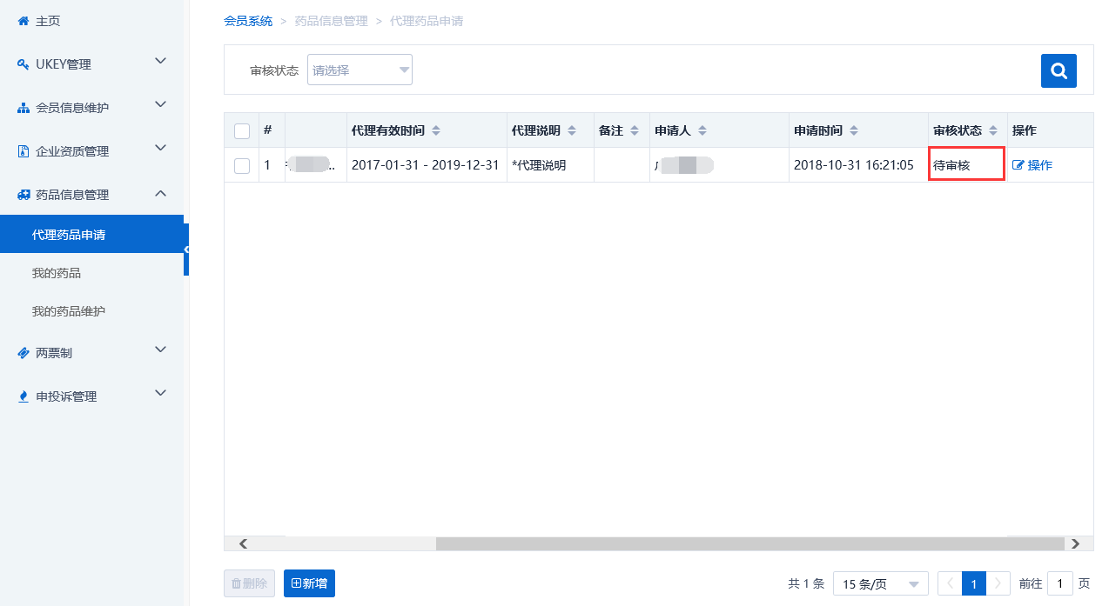

4.代理药品审核通过后，药品数据在“我的药品”列表进行查看。

六、产品信息维护

经营企业/生产企业可在“我的药品”检索需要维护的药品，点击“基本”按钮可编辑药品信息，查询不到对应药品的，可通过申投诉管理，上传相关药品信息，待申投诉处理完毕后，重新查找药品；

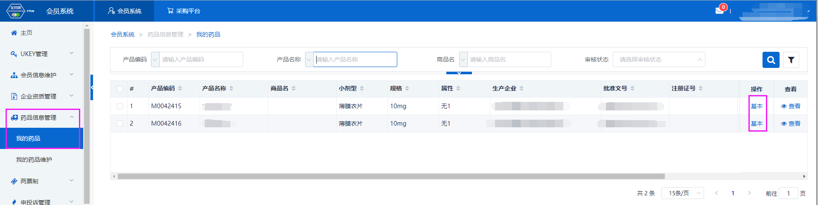

药品基本信息页面，可进行“保存/提交审核”操作；

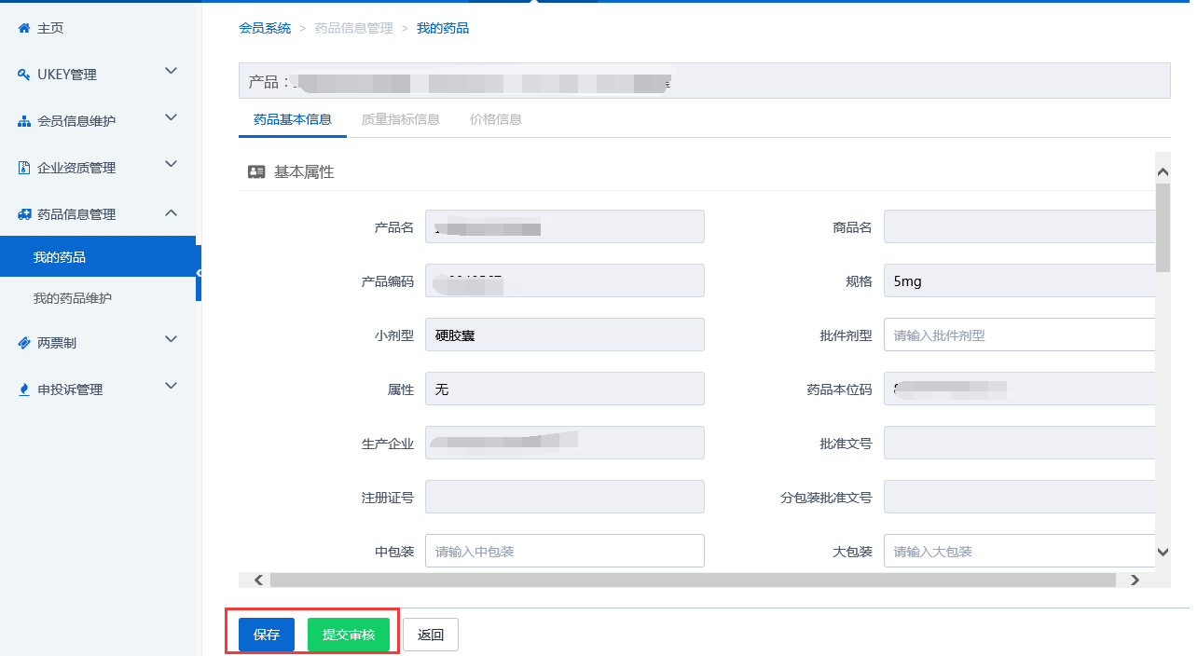

“保存/提交审核”操作产生的申请单据可在“我的药品维护”列表进行查看，同时可查看审核状态；

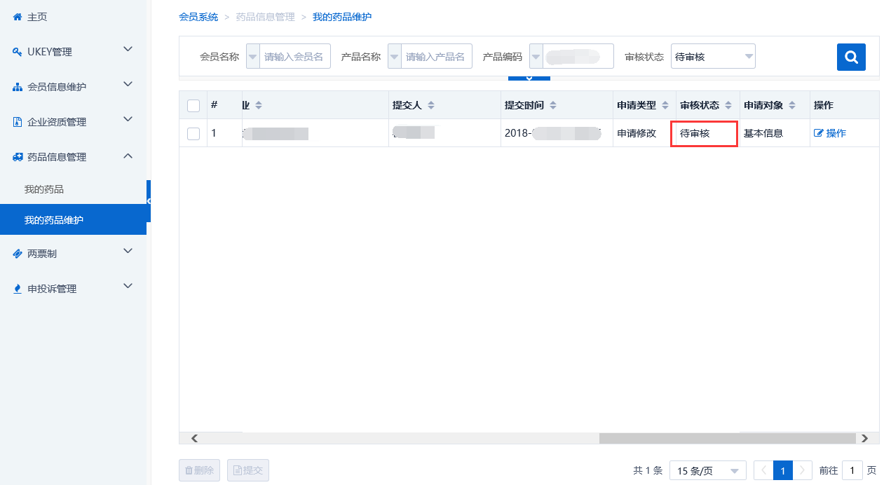

七、采购项目报名

会员系统产品审核通过后，方可点击切换至采购平台，在集团采购项目管理-项目进度跟踪处找到对应项目，项目进度跟踪包括企业报名、产品报名和公示公布等流程，根据项目进度，逐个流程显示，企业可根据具体进程操作。如下图：

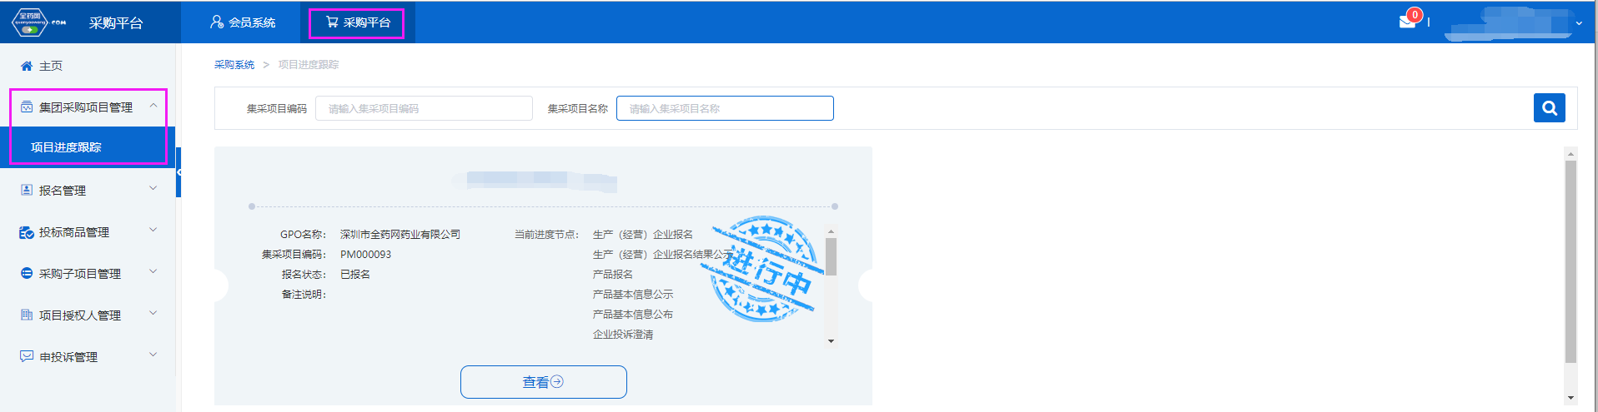

1.维护项目授权人（采购平台-项目授权人管理-我的项目授权人处操作）
点击“新增”，按要求填写信息并保存/提交审核，可在我的项目授权人申请处查看申请审核状态，待GPO审核完成后，方可进行企业和产品报名。

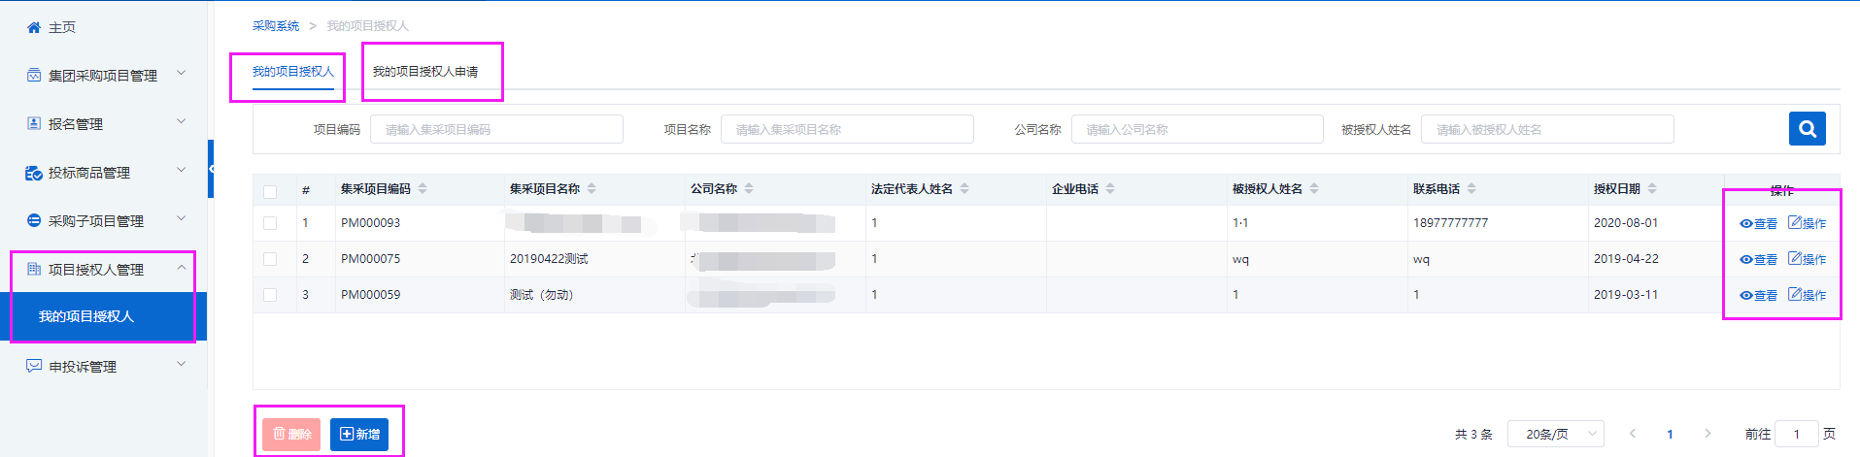

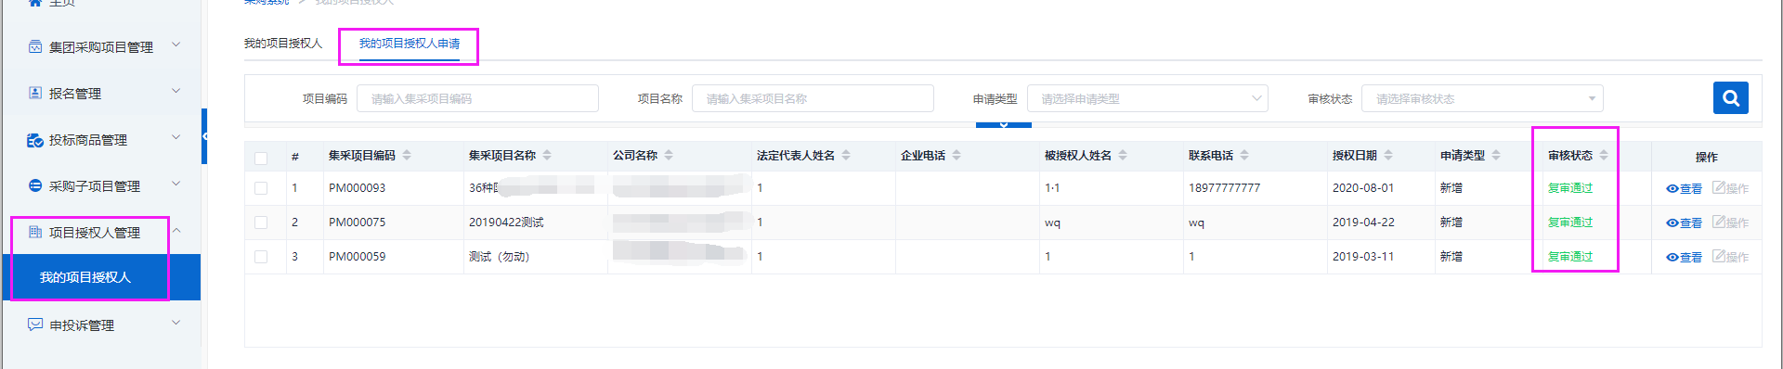

2.企业报名（采购平台-集团采购项目管理-项目进度跟踪处进入对应的项目）

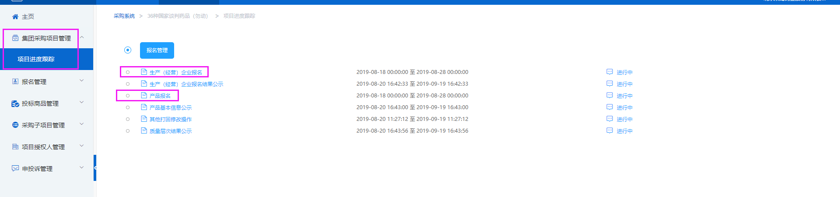

点击“生产（经营）企业报名”，进入报名页面，完成供货承诺函签章，核对企业基本信息、企业规模、GMP信息等，无误后，点击下方“报名”。需修改的，返回会员系统维护后，经会员系统审核通过，方可更新资料进行报名。

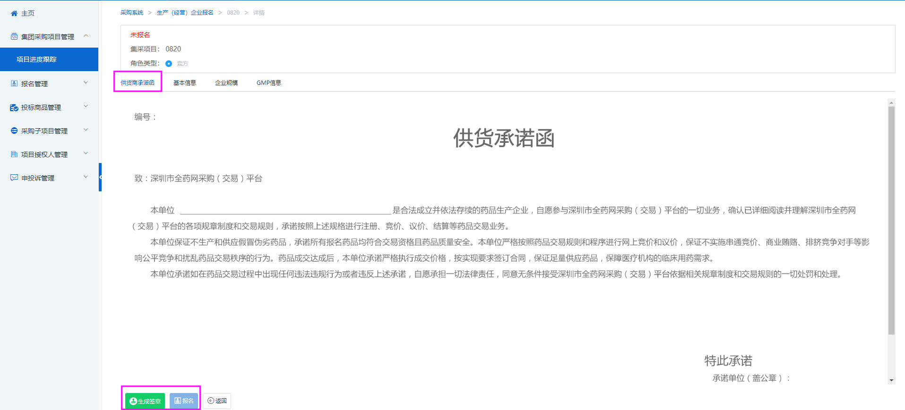

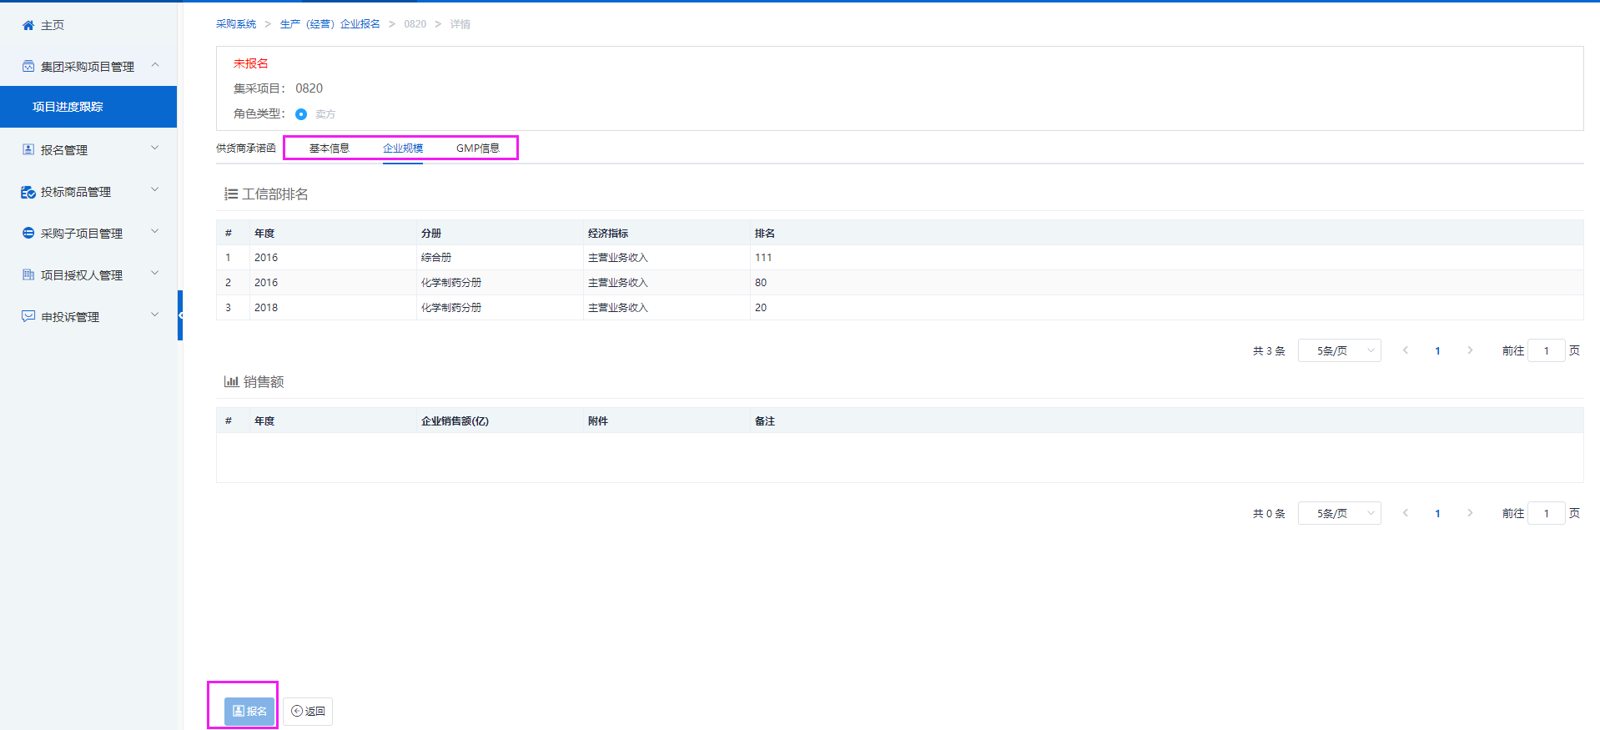

3.产品报名（采购平台-集团采购项目管理-项目进度跟踪处进入对应的项目）
点击“产品报名”，进入产品报名页面。（注：产品报名前，请在会员中心-药品信息管理-我的药品对欲报名产品的基本信息进行维护，审核通过后方可报名。）

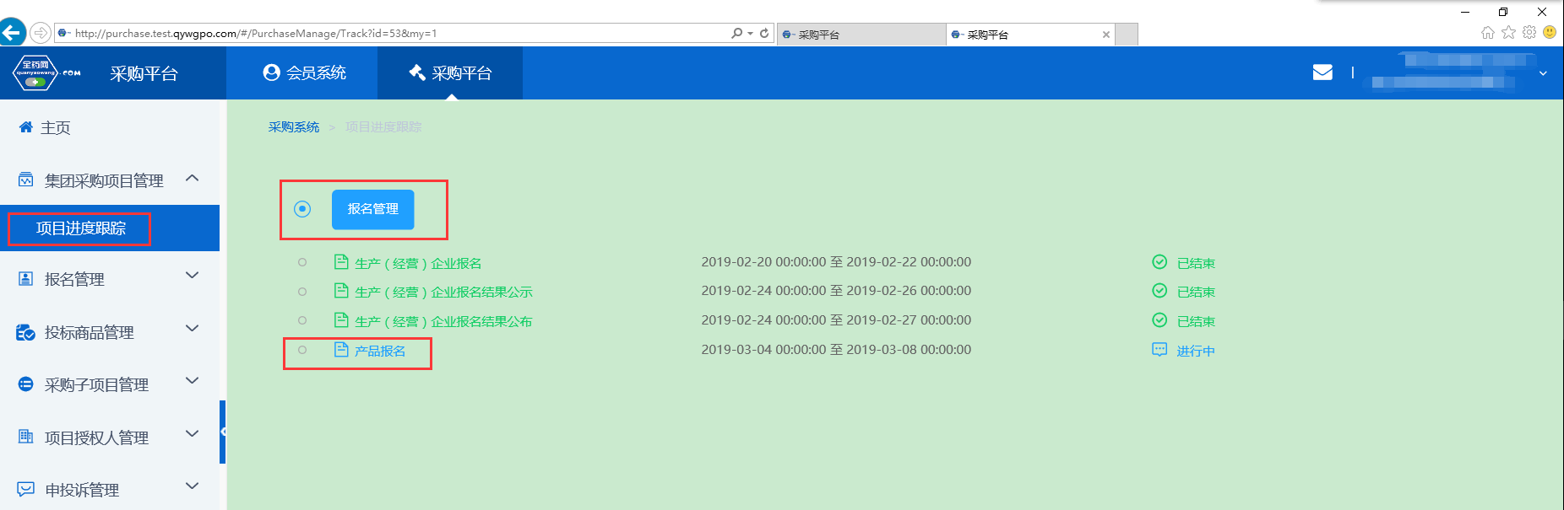

点击“新增”，进入“新增产品”页面，选择欲报名产品。完成后点击操作，维护产品的基本信息、质量层次指标、质量指标评分、价格信息等，提交成功后完成该产品的报名工作。

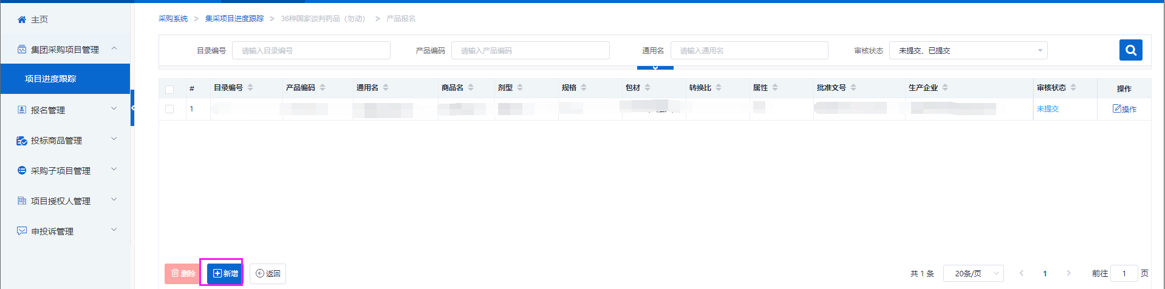

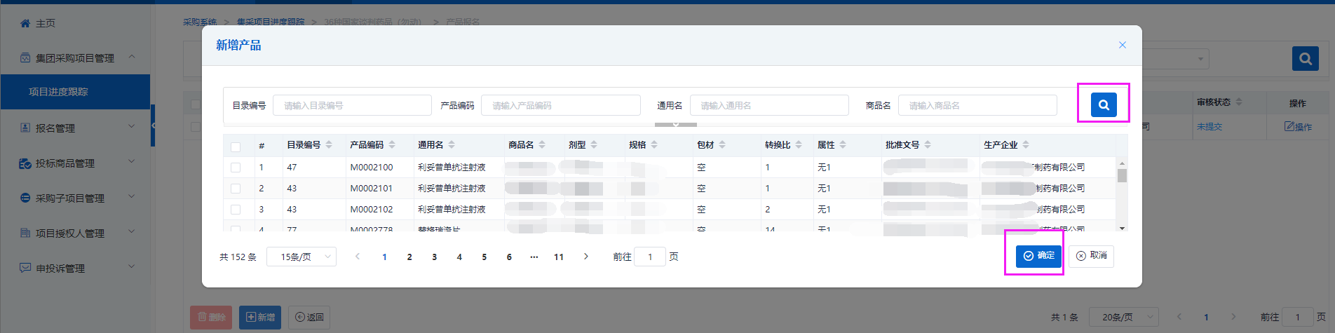

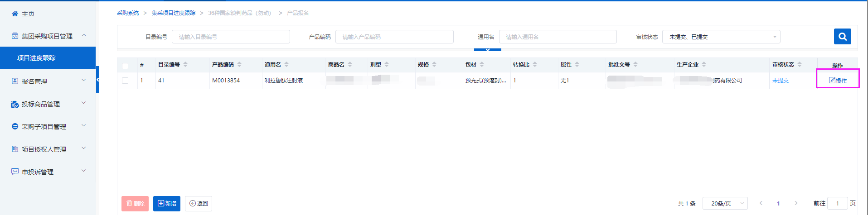

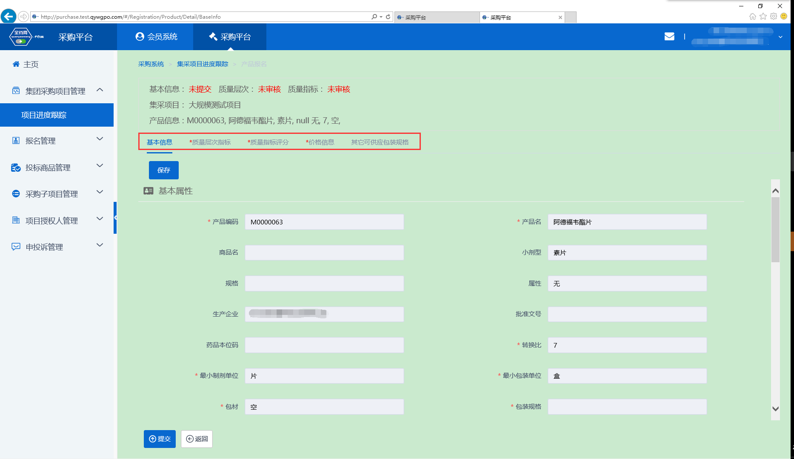

如果产品的基本信息未维护或者维护不完整，系统会显示需到会员中心维护基
本信息的提示框，点击“确认”，进入“会员系统”，按要求维护好产品信息后提交审核，待审核通过后数据方可进入采购平台继续进行产品报名。

